***Figaro***

***Divorce***

**d’Horváth**

**Fiche de synthèse**

Ce second trimestre de théâtre a été très riche pour chacun d’entre nous. Avec l’intervenante Hélène Schwaller, notre classe de TL1 option de spécialité théâtre a travaillé de janvier à mars 2017 sur *Figaro divorce* de Horváth. Nous avons élaboré collectivement une distribution de scènes s’étendant sur l’intégralité de la pièce suite à des propositions d’Hélène et des discussions entre-nous. Nous avons tous pu jouer différents passages de l’œuvre d’Horváth selon nos envies, tout en nous détachant de nos partenaires de jeu « habituels » afin de découvrir de nouvelles perspectives et de renforcer notre implication. Le résultat ne s’est pas fait attendre : dès la première séance de pratique, il y avait déjà de très nombreuses propositions de la part des différents groupes de jeu. Toutes intéressantes, elles ont permis d’entamer dès le début un travail en profondeur, avec minutie, dans les différentes scènes de la distribution.

Les scènes jouées sont très diverses : il y a par exemple les scènes de confrontation où Suzanne et Figaro opposent leurs priorités et leurs envies, à la station de sports d’hiver (tableau 4 de l’acte I, scène 4 de notre découpage, où jouent Emma et Maxime) ou au salon de coiffure à Grand-Bisbille (tableau 1 de l’acte II, scène 6 de notre distribution, où le couple est interprété par Sara et Pierre-Louis). Celles-ci ont déjà des enjeux variés même si elles appartiennent au même « registre » d’une confrontation entre les mêmes personnages : la volonté de prise d’indépendance vis-à-vis des Almaviva, la liberté de Figaro remise en question par Suzanne à cause de son hypocrisie avec ses clients, avoir ou non un enfant dans ce monde incertain ~~ou non~~… A cela s’ajoutent des scènes se déroulant dans d’autres lieux (la nuit en forêt lors de la première scène pour le passage de la frontière au tableau 1 de l’acte I, ou encore le bureau des douaniers au tableau 2 de l’acte I), avec d’autres personnages (les douaniers, les Almaviva, les clients du salon de coiffure dont la sage-femme, les enfants du pensionnat,…), et donc, indéniablement, avec d’autres enjeux, d’autres contextes, et véhiculant d’autres émotions. Ce panel offre des possibilités de jeu illimitées, et représente un support de travail aux potentialités immenses, symbole de l’hétérogénéité de l’univers théâtral, qu’Hélène nous a permis d’exploiter efficacement.

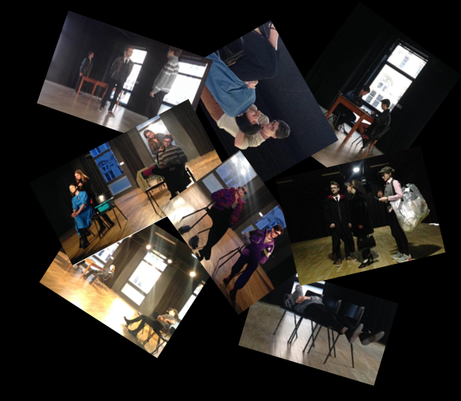

L’intervenante, comédienne associée au Théâtre National de Strasbourg, n’a cessé de nous donner des conseils pour nous pousser à perfectionner nos jeux d’acteur. Ils permettaient notamment d’approfondir notre compréhension des enjeux et des personnages, notre perception des situations et avaient ainsi des conséquences directes et concrètes sur nos interprétations. Par exemple, un conseil récurrent était d’être totalement à l’écoute de ses partenaires de jeu mais aussi de soi-même, pour ne pas prévoir les répliques qui vont suivre et ainsi donner de la vie à la scène. Mais ce qu’Hélène nous a aussi prouvé, c’est l’importance des détails purement techniques. Ils font complètement partie du processus théâtral, il est nécessaire de les définir et de les accorder de manière précise. Ce travail minutieux dans lequel Hélène nous a aidés avec ferveur est essentiel pour le bon déroulement des scènes, mais permet également de mieux jouer. J’ai trouvé cela formidable car je ne m’attendais pas à ce que « chorégraphier » des déplacements et des mouvements, définir des costumes, des accessoires de jeu, des actions, soient aussi bénéfiques lors du jeu. On peut par exemple citer la scène d’Armand et Louise, qui jouent le couple Figaro/Suzanne lors de leur ultime confrontation au salon de coiffure. En trouvant des ~~occupations~~ actions très concrètes de propriétaire de salon qui range et nettoie tout avant la fermeture, y compris ce que Suzanne jette ou fait tomber dans son élan de colère, tout le jeu s’en voit amélioré. Cela permet d’ouvrir une perspective plus dynamique à la scène. On sort de la confrontation où les personnages sont constamment face à face, permettant à chacun de trouver son espace de jeu. ~~ce qui augmente les possibilités de jeu~~.

Enfin, nous avons régulièrement travaillé des chants en début de séance, dont « Sans la nommer » de Moustaki et la chanson de Suzanne (à la page 87 de l’œuvre aux éditions L’Arche), à laquelle nous avons nous-même associé une mélodie, celle de « Ti Amo » d’Umberto Tozzi. Ils permettaient au groupe de s’imprégner d’une énergie commune avec joie avant de passer au travail scène par scène. C’est tout autant la motivation et l’implication dans le travail qui s’en voyaient renforcées.

Personnellement, j’ai particulièrement apprécié l’une de mes scènes : la première, au tableau 1 de l’acte I, celle de la traversée de la frontière la nuit dans la forêt. J’y jouais le personnage du comte Almaviva, noble forcé de s’exiler de son pays tel un « misérable brigand qui veut sauver sa peau ». Au début, nous avons eu quelques difficultés persistantes au niveau du jeu, comme celle du niveau sonore trop faible. Ce qui m’a plu dans cette scène, c’est de véritablement jouer dans l’obscurité. Rideaux fermés, lumière éteinte, la scène commence avec comme seule source de lumière une faible lueur à travers l’une des fenêtres de la salle de pratique théâtrale.

**Hélène Schwaller**

Cette idée a ensuite évolué, avec l’ajout de bruitages effectués par les autres membres de la classe afin de créer une atmosphère inquiétante avec des hululements de hibou, des bruits de vent, etc. Tout cela nous a permis de nous plonger dans un univers à part entière et d’offrir des perspectives originales de jeu. L’insécurité et la crainte qui sont au centre de la scène sont devenues palpables. Il s’agissait donc d’une grande aide pour nous autres comédiens. Au moment où le coup de feu retentit comme indiqué dans les didascalies, on sursaute vraiment, car l’ambiance nous fait oublier ce qui va arriver et nous permet de vivre pleinement l’instant présent. J’ai trouvé cette nouvelle expérience époustouflante.

Ce trimestre de travail avec Hélène sur *Figaro divorce* d’Horváth a porté ses fruits. Encore une fois, mes connaissances et mes capacités se sont sensiblement améliorées. Par l’approfondissement du travail ainsi que par la minutie et la précision avec laquelle Hélène a porté sa pierre à l’édifice, j’ai eu la sensation d’une évolution commune à l’intégralité du groupe, en termes de jeu d’acteur, de créativité dans les propositions et d’exploitation des conseils. Cela a pu arriver grâce aux moments où l’on était sur scène mais aussi à ceux où l’on regardait les autres jouer et se perfectionner avec les interventions d’Hélène. J’ai la sensation de m’être imprégné des personnages du comte Almaviva et de l’officier de douane, d’avoir vécu une expérience en tous points enrichissante qui m’apporte une énergie non-négligeable pour entamer le troisième trimestre de pratique théâtrale.

